Portes tôlées E ou EI30 de la gamme PYROAL

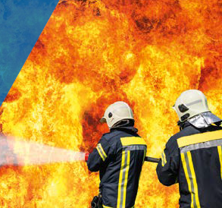

A/ Descriptif type APS
- Système
La menuiserie de 77mm de profondeur, sera composée de portes battantes simple action à 1 ou 2 vantaux égaux ou inégaux à ouverture intérieure ou extérieure en profilé aluminium à rupture de pont thermique de la gamme PYROAL de chez Technal ou de qualité et de technicité strictement équivalente. Elle justifiera d’un classement de résistance au feu pare flamme (E) ou coupe-feu (EI) 30 par un PV d’essai du laboratoire Efectis de type n° EFR-15-001924 (Miroitier PILKINGTON) ou EFR-17-003968 (Miroitier VSGI) de chez Technal.

- Traitement de surface
Traitement de surface par laquage teinte RAL (ou autre) de type ….
ou Traitement de surface par anodisation de type…

- Remplissage
Il sera de type panneau plein composé d’un panneau PROMAXON d’épaisseur 20mm minimum et deux tôles aluminium d’épaisseur 2mm minimum.
L’une des tôles pourra être remplacée par un verre float de 6mm.

- Performances
/ Resistance au feu : Menuiseries justifiant d’un classement de type E ou EI30

B/ Descriptif type PRO
La menuiserie de 77mm de profondeur, sera composée de portes battantes simple action à 1 ou 2 vantaux égaux ou inégaux à ouverture intérieure en profilé aluminium à rupture de pont thermique de la gamme PYROAL de chez Technal ou de qualité et de technicité strictement équivalente. Elle justifiera d’un classement de résistance au feu coupe-feu 30 ou EI 30 validé par un PV d’essai du laboratoire Efectis de type n° EFR-15-001924 (Miroitier PILKINGTON) ou EFR-17-003968 (Miroitier VSGI) de chez Technal. Le fabricant du système constructif qui fournira l’entreprise adjudicataire du présent lot devra être en mesure de fournir le certificat de qualité Iso 14001.

- ProfilÉs
Les profilés utiliseront un alliage d’aluminium de qualité bâtiment REDUXA 4.0 qui justifiera d’une empreinte carbone maximale de 4,0kg de CO2/kg d’aluminium.
Les profilés dormants et ouvrants auront une profondeur de 77 mm et seront composés de trois demi-profilés tubulaires liaisonnés par quatre barrettes en polyamide (PA 6.6) serties.
Les dormants et les ouvrants seront assemblés en coupe d´onglet avec des équerres de rapprochement monoblocs moulées, en aluminium, collées par injection d’une colle structurale bi composants et vissées par vis conique en inox brevetée pour rapprocher, verrouiller et étancher les assemblages.

Le cadre ouvrant sera périphérique.
ou comportera une plinthe en traverse basse de l’ouvrant.

Le seuil PMR en partie basse sera laissé libre
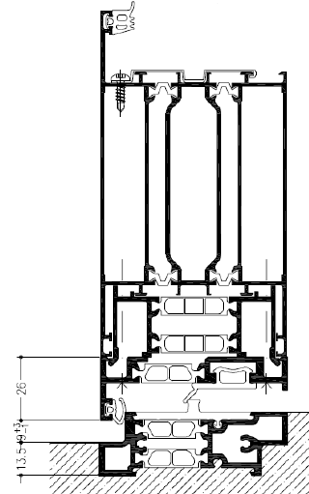
ou un joint de seuil sera mis en œuvre, il sera de type automatique ou il sera de type joint lèvre en EPDM.
Ou Le seuil PMR en partie basse assurera une frappe.

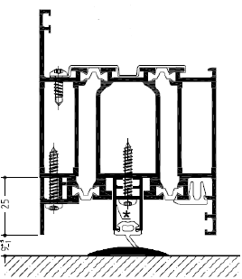
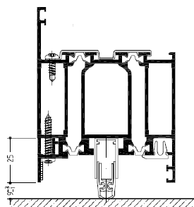
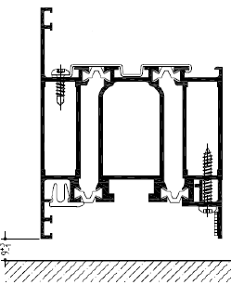

Seuil libre Seuil automatique Seuil joint lèvre Seuil à frappe

Le remplissage sera maintenu par simple pareclosage en profils aluminium de 22mm de hauteur et largeur adaptée à l’épaisseur du remplissage, associé avec un joint EPDM.
Conformément au NF DTU 39 P1 les orifices de drainage dans les traverses auront une section minimale de 50 mm² et leur nombre sera d’au moins un orifice par tranche de 500mm de feuillure basse.
Cet orifice sera obturé par un la mise en œuvre de déflecteur.

- Traitement de surface :
Les profilés du système constructif employés seront de qualité marine.
Le fabricant du système constructif sera certifié Qualicoat seaside pour garantir une très haute qualité de traitement

LAQUAGE
Les profils seront laqués teinte RAL ou autres selon le choix de l’architecte de type….
Le laquage sera réalisé dans un atelier industriel bénéficiant du label QUALICOAT, avec une poudre polyester polymérisée par un passage au four d’épaisseur de 60 à 80 microns.

ou Anodisation
Les profilés recevront une couche d’anodisation de classe 20 (20 microns).
La coloration sera réalisée suivant le procédé électrolytique (pigments métallique) de type…. Ce traitement de surface justifiera du label Qualanod.

- Quincailleries et accessoires :
Les quincailleries et accessoires utilisés seront de la même finition que les profilés.

a/ Paumelles :

Chaque vantail disposera au minimum de 2 paumelles 3 lames (en applique ou en feuillure) ainsi qu’un pion anti-dégondage en aluminium et disposé à mi-hauteur.
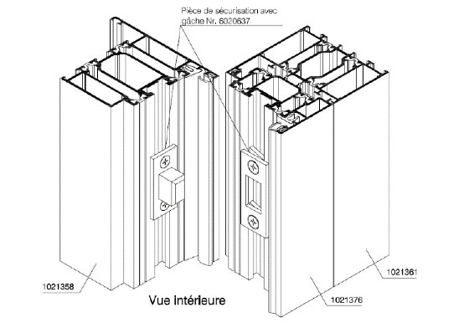
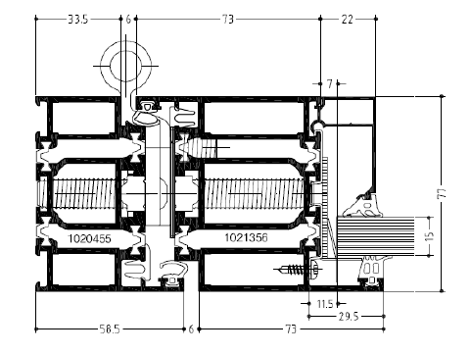
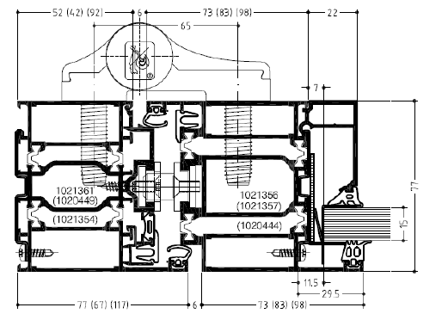

Paumelles en applique Paumelles en feuillure Pion anti-dégondage

b/ Serrures mécaniques :

Le vantail sera équipé d’un des systèmes de fermeture avec ou sans antipanique de type serrure à un point de verrouillage médian ou serrure à un point de verrouillage médian et point de verrouillage haut ou serrure à trois points de verrouillage latéraux ou serrure multipoints.
Dans le cadre d’une porte à deux vantaux, le vantail semi-fixe pourra être muni d’une serrure avec antipanique 1 point haut ou deux points haut et bas ou une crémone à un point de verrouillage haut ou crémone à deux points de verrouillage haut et bas.

Ces serrures seront actionnées par la mise en œuvre de béquille ou de barre antipanique ou de pushbar référencées dans le PV de référence.

c/ Contrôle d’accès :

Le contrôle d’accès sera assuré par la mise en œuvre de gâche électriques.
et/ou la mise en œuvre d’une ventouse en applique de chez GEZE ou DORMA.
Les usinages pour les branchements électriques seront compris dans l'offre

d/ Ferme porte :

Le ferme porte de force 3 à 6 sera posé en applique
ou sera encastré de manière invisible dans la traverse haute de la porte. Le réglage devra être adapté pour proposer une force de manipulation < 50N (Décret N° 2006-555 du 17 Mai 2006 - Août au J. O.) pour le respect des normes PMR.
Si le moindre doute persiste quant à cette conformité, on mettra alors en œuvre un FP motorisé de type ED250 de chez DORMA.
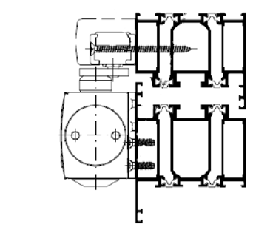
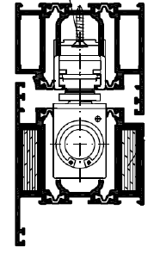
.

FP encastré FP en applique

- REMPLISSAGE
Il sera de type panneau plein composé d’un panneau PROMAXON d’épaisseur 20mm minimum et deux tôles aluminium d’épaisseur 2mm minimum.
L’une des tôles pourra être remplacée par un verre float de 6mm.

Le calage de l’éléments de remplissage sera réalisé par deux cales de SUPALUX ou PROMATECH-H de chez PROMAT ou en bois dur.

- ENCADREMENT ET SUPPORT
- La porte pourra être mis en œuvre dans une cloison fixe réalisé avec les profilés de la gamme Pyroal de chez Technal.
- jonction de portes dos à dos : cette jonction sera réalisée grâce à des vis en acier inox de diam. 4,8 x 78mm de chez Technal.
- Jonction en ligne ou à 90° sur poteau acier protégé par plaques de plâtres et capotage en tôle d’acier ou d’aluminium. L’étanchéité entre le support et la porte sera réalisée par un bourrage de laine minérale de masse volumique 80kg/m3.
- Jonction sur du béton armé de masse volumique supérieure à 2200kg/m3 et d’épaisseur supérieur à 115mm, du béton cellulaire d’une masse volumique supérieure à 400kg/m3 et d’épaisseur minimum de 200mm ou des murs en maçonnerie d’une masse volumique supérieure à 800kg/m3 et d’épaisseur supérieur à 115mm, par vis inox diam. 7,5 x 140 mm de chez Hilti. L’étanchéité entre le support et la porte sera réalisée par un bourrage de laine minérale de masse volumique 60kg/m3.
- Jonction sur cloison plaques de plâtre de type 98/48 bénéficiant d’un procès-verbal de classement en cours de validité prononçant au moins les classements EI60 pour les hauteurs envisagées. L’étanchéité entre le support et la porte sera réalisée par un bourrage de laine minérale de masse volumique 60kg/m3.

- AVIS DE CHANTIER
Si nécessaire, l’’entreprise prévoira dans son offre le coût inhérent à une procédure d’avis de chantier.
Pour rappel, toute modification de réalisation par rapport au PV de référence (modification dimensionnelle, de remplissage, de support, de fixation, etc…) nécessite d’obtenir une autorisation par avis de chantier auprès d’un laboratoire agréé par le ministère de l’intérieur.

- PERFORMANCES
/ Resistance au feu : Menuiseries justifiant d’un classement de type E ou EI30

Pour toutes informations complémentaires vous pouvez consulter notre site internet www.technal.com/

Vous pouvez également contacter votre responsable prescription régionale :

